Технологии программирования.

Лабораторная работа №1

Тема: Программные библиотеки

Задание: using System;

using System.Collections.Generic;

using System.Linq;

using System.Text;

using System.Threading.Tasks;

namespace Lab1.ManagedLibrary

{

public class LibraryClass

{

public string GetManagedString() => "Static LibraryClass Managed string: Шайхуллин Сергей ИСБО-11-16";

}

}

Для увеличения скорости и повышения эффективности процесса создания программного обеспечения широко используется повторное использование кода. Однако, для многократного использования одного и того же кода, необходимо его каким-то образом оформить, чтобы компилятор мог его использовать. Набор фрагментов кода, подготовленных к повторному использованию и называется библиотекой. Библиотеки бывают разных видов:

1. Библиотеки исходного кода, содержащие нескомпилированный исходный код на каком-либо языке программирования. Преимуществом данных библиотек является высокая открытость, т.е. программист легко может узнать, как работает та или иная функция, и легкость доработки и изменения — тот же программист, заметив ошибку, может легко ее устранить поправив соответствующим образом код библиотеки. Недостатками являются плохая защита от несанкционированных изменений и нелегального копирования, а также существенное для больших библиотек увеличения времени компиляции. Также такие библиотеки сравнительно легко можно перенести с одной аппаратной платформы на другую при наличии соответствующего компилятора, но они ограничены возможностью непосредственного использования только с одним языком программирования.
2. Библиотеки машинного кода, содержащие скомпилированный машинный код. Такие библиотеки можно подключить к множеству языков, имеющих соответствующие инструменты, но нельзя перенести на другую аппаратную платформу. Также они сильнее защищены от изменений, и, соответственно, правка ошибок в таких библиотеках в значительной степени затруднена.
3. Статические библиотеки подключаются в момент компиляции и/или компоновки программы (сборки), поэтому их код всегда присутствует в исполняемом файле приложения. С одной стороны, пропадает необходимость иметь эту библиотеку в системе, с другой — увеличивается размер исполняемого файла программы.
4. Динамические библиотеки подключаются уже во время работы программы. При этом есть динамические библиотеки со статическим связыванием и динамические библиотеки с динамическим связыванием. Первые загружаются и связываются с кодом программы операционной системой автоматически при запуске программы. При отсутствии библиотеки программа не может быть запущена. Вторые загружаются операционной системой по запросу приложения, связывание осуществляется самим приложением с использованием соответствующих системных функций. Логика поведения при отсутствии библиотеки определяется приложением — оно может как аварийно завершиться, так и продолжить работу.
5. Разделяемые, которые могут использоваться несколькими приложениями одновременно;
6. Неразделяемые, которые могут одновременно использоваться только одним приложением.

Статические библиотеки по факту могут быть только не разделяемыми — хотя при сборке двух разных приложений мог использоваться один и тот же файл статической библиотеки, при выполнении мы фактически имеем два несвязанных между собой одинаковых фрагмента кода.

Библиотеки исходного кода могут быть динамическими в скриптовых языках (python, php, JavaScript) или в языках с поддержкой рефлексии.

Для изучения различных вариантов подключения библиотек создадим 4 однотипные функции:

public string Func1()

{

return "Василий Пупкин, ИСБО-13-66, функция Func1";

}

Одну поместим в тот же модуль приложения, в котором находится главная форма, другую — в другой модуль (другой класс в другом пространстве имен), который мы посчитаем статической библиотекой (в некоторых современных компиляторах, включая C#, отсутствуют явно выраженные статические библиотеки, они представлены только в виде «кэша» машинного кода во временных файлах *.o, *.obj, *.il), 3-я будет в статически подключенной динамической библиотеке, 4-я в динамически подключенной динамической библиотеке. Также мы подключим две неуправляемые библиотеки — одну статически, другую динамически. Соответственно, нам понадобится 3 проекта в одной папке (группе): основное приложение, содержащее код вызова 6 функций, библиотека со статическим связыванием с функцией 3, библиотека с динамическим связыванием с функцией 4.

Итого в приложении будет 6 кнопок, вызывающих соответствующие функции:

1. Функция Func1 — та же сборка, тот же модуль, то же пространство имен и класс.
2. Функция Func2 — та же сборка, другой модуль, другое пространство имен и класс («статическая библиотека»).
3. Функция Func3 — другая управляемая сборка, динамическая библиотека подключенная статически.
4. Функция Func4 — другая управляемая сборка, динамическая библиотека, загруженная и подключенная динамически.
5. Функция Func5 — другая неуправляемая сборка, динамическая библиотека подключенная статически.
6. Функция Func6 — другая неуправляемая сборка, динамическая библиотека, загруженная и подключенная динамически.

Для статического подключения функции в C#, в случае, если эта библиотека также является управляемой сборкой (т.е. предназначена для платформы .NET), достаточно добавить ссылку на нее в свойства проекта и добавить дикетиву using с необходимым пространством имен.

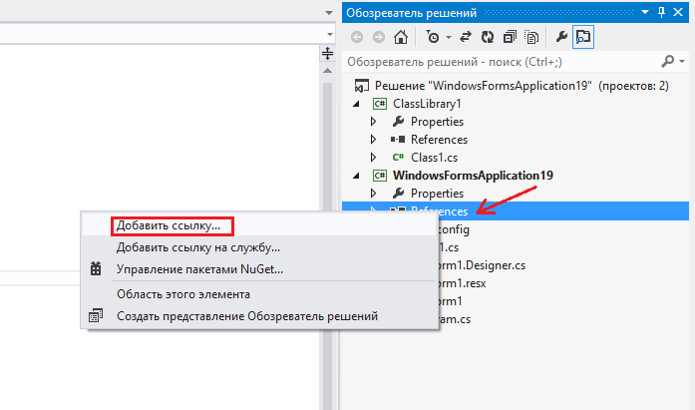

В случае, если библиотека является неуправляемой, потребуется ее импорт с помощью директивы DllImport и ключевого слова extern из пространства имен System.Runtime.InteropServices:

[DllImport("unmlib1.dll", CallingConvention=CallingConvention.StdCall)]

private static extern void Func5([MarshalAs(UnmanagedType.BStr)]out string data);

После статического подключения функцию (класс) можно использовать как обычно.

Динамическое связывание устроено значительно сложнее. Для этого необходимо загрузить библиотеку, запросить в ней искомые класс/метод/функцию и выгрузить библиотеку, когда в ней отпадет необходимость. Если библиотека является управляемой сборкой, то это легко можно сделать с помощью рефлексии (соответственно, нужно подключить пространство имен System.Reflection):

Assembly lib = Assembly.LoadFile(Application.StartupPath+"\\classlibrary1.dll");

Type myType = lib.GetType("ClassLibrary1.Class1");

dynamic obj = Activator.CreateInstance(myType);

MessageBox.Show(obj.Func4());

В случае неуправляемой библиотеки придется обратиться к системным функциям:

static class NativeMethods

{

[DllImport("kernel32.dll")]

public static extern IntPtr LoadLibrary(string dllToLoad);

[DllImport("kernel32.dll")]

public static extern IntPtr GetProcAddress(IntPtr hModule, string procedureName);

[DllImport("kernel32.dll")]

public static extern Int32 GetLastError();

[DllImport("kernel32.dll")]

public static extern bool FreeLibrary(IntPtr hModule);

}

...

[UnmanagedFunctionPointer(CallingConvention.StdCall)]

private delegate void Func6Delegate([MarshalAs(UnmanagedType.BStr)]out string data);

private void button2_Click(object sender, EventArgs e)

{

IntPtr pDll = NativeMethods.LoadLibrary(Application.StartupPath+"\\unmlib2.dll");

IntPtr FuncAddr = NativeMethods.GetProcAddress(pDll, "Func6");

Func6Delegate Func6 = (FuncNDelegate)Marshal.GetDelegateForFunctionPointer(FuncAddr, typeof(FuncNDelegate));

String str1;

Func6(out str1);

MessageBox.Show(str1);

NativeMethods.FreeLibrary(pDll);

}

Попробуйте менять библиотеки перед компиляцией, запуском, нажатием кнопок, взяв варианты ваших одногруппников. Объясните результат.